
Colegio Nuestro Tiempo - R.B.D.: 14.507-6
Profesores: Francisca Lizama
Correo: francisca.lizama.o@nuestrotiempo.cl
Guía Articulada
Historia – Orientación
Cuarto Básico
Semanas N° 4 y N°5

Nombre: ______________________________________Curso: _________________Fecha: __________

Objetivo: Identificar y comprender las características y composición de la ciudad romana.

La ciudad Romana

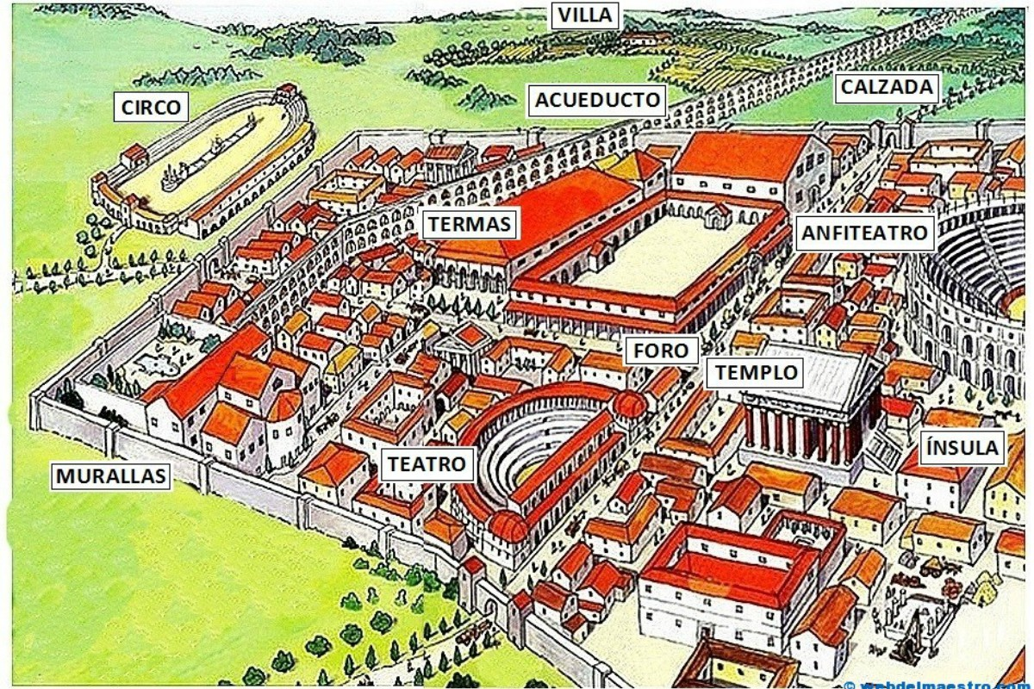
- Observa atentamente las imágenes

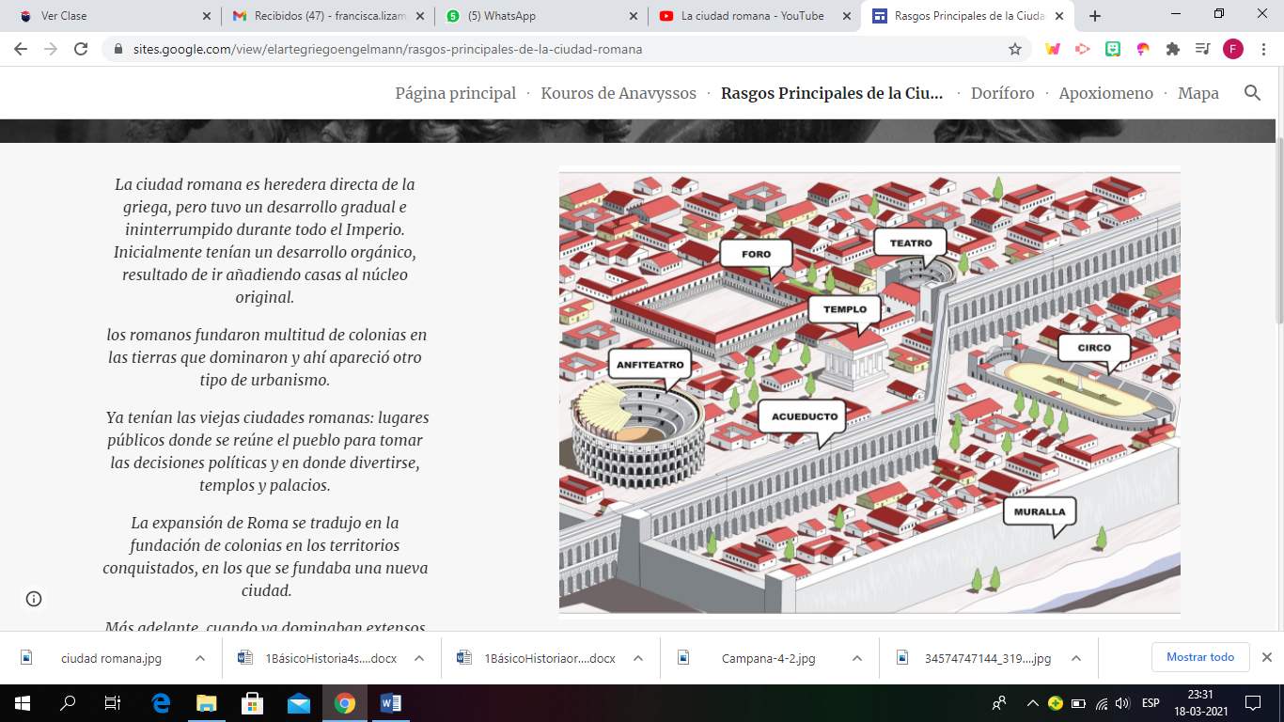

2. Completa la siguiente tabla observado las fotografías de la primera pagina
¿Cuáles son los lugares que componen una ciudad Romana? Nómbralos

Busca en internet un lugar que te llama la atención de una ciudad romana y anota sus características

- Lee con Atención
Descripción de una Ciudad Romana

La ciudad romana es heredera directa de la griega, Inicialmente tenían un desarrollo orgánico, resultado de ir añadiendo casas al núcleo original.
los romanos fundaron multitud de colonias en las tierras que dominaron. Ya tenían las viejas ciudades romanas: lugares públicos donde se reúne el pueblo para tomar las decisiones políticas y en donde divertirse, templos y palacios.
La expansión de Roma se tradujo en la fundación de colonias en los territorios conquistados, en los que se fundaba una nueva ciudad. Más adelante, cuando ya dominaban extensos territorios, los romanos fundaron más ciudades por razones comerciales, defensivas o, simplemente, para asentar poblaciones.

- Responde:
- ¿De dónde proviene la forma de construcción de una ciudad Romana?

- ¿Cuáles eran los lugares más antiguos de una ciudad Romana que fueron incluidos en los territorios conquistados? Nómbralos

- ¿Cuál era la motivación de los romanos para fundar nuevas ciudades?

¿Cómo estaban distribuidas las ciudades Romanas?
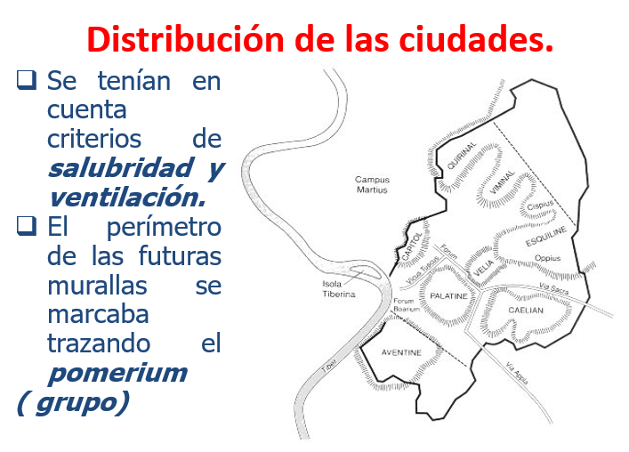

¿Cuáles eran los criterios más importantes para ubicar una ciudad? Nómbralos

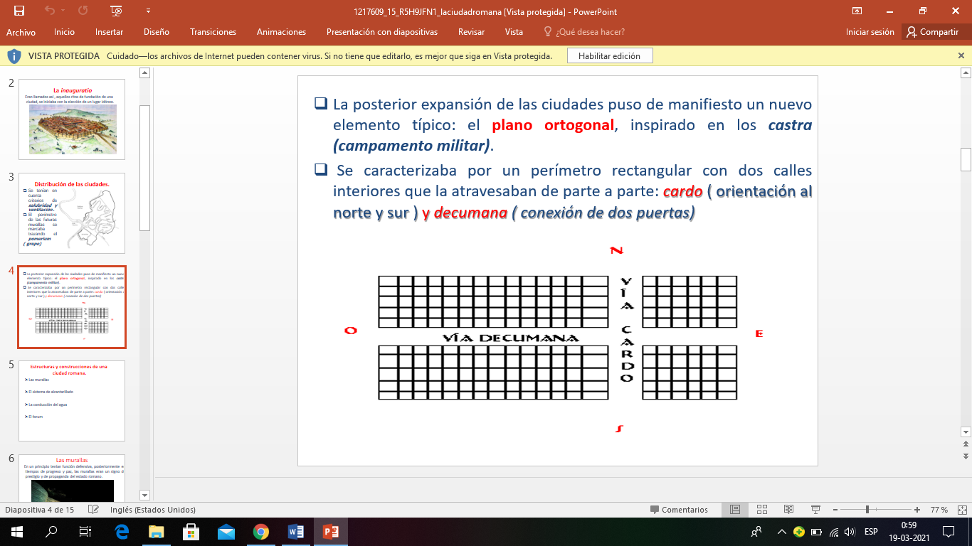

Ejemplos de plano Ortogonal en ciudades

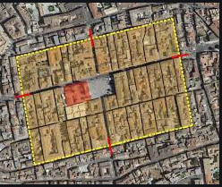
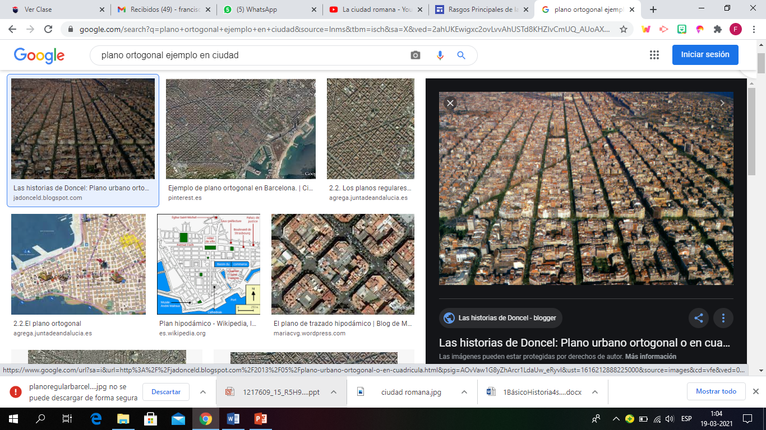

Explica con tus palabras que significa un plano ortogonal

__________________________________________________________________________________________________________________________________________________________________________________________________________________________________________________________________________________________________________________________________________
Indica sus características

__________________________________________________________________________________________________________________________________________________________________________________________________________________________________________________________________________________________________________________________________________
Explica cómo podemos reconocer un Plano ortogonal, dando un ejemplo

________________________________________________________________________________________________________________________________________________________________________________________________________________________________________________________________________________________________________________________________________________________________________________________________________________________________________________________
¿Cómo se llamaban las avenidas principales de un plano ortogonal?

______________________________________________________________________________________________________________________________________________________________________________________________________________________________________________________________________________________________________________________________________________________________________________________________________________________________________________________________________________________________________________________________________________________________________

Observa el siguiente video

https://www.youtube.com/watch?v=hKEn27iY-As&ab_channel=ElRetoHist%C3%B3rico
Abre Clasroom para acceder directamente o búscalo cómo “La ciudad romana”

Articulación con orientación

TALLER: PLAN DE AFECTIVIDAD, SEXUALIDAD Y GENERO
OBJETIVO: Concienciar al niño y niña acerca de sus emociones y pensamientos en torno a su estado de ánimo.

INTRUCCIONES: Lee atentamente y completa en los recuadros y analiza

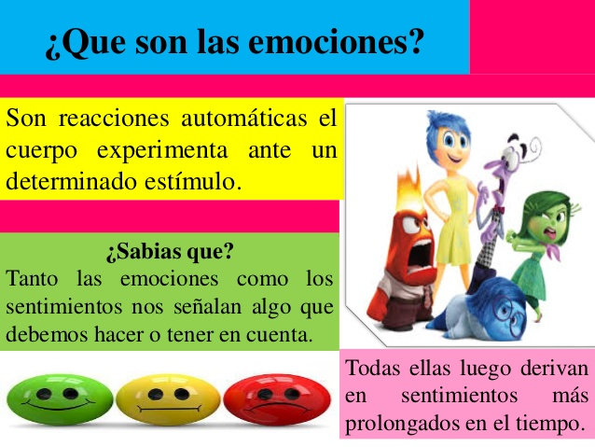

1.- Escribe en que sentimiento te representa mas y de quien necesito o un beso, un abrazo, nada o hablar.

2.- lee y completa

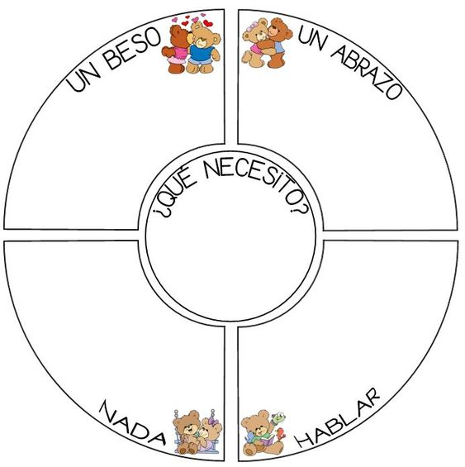

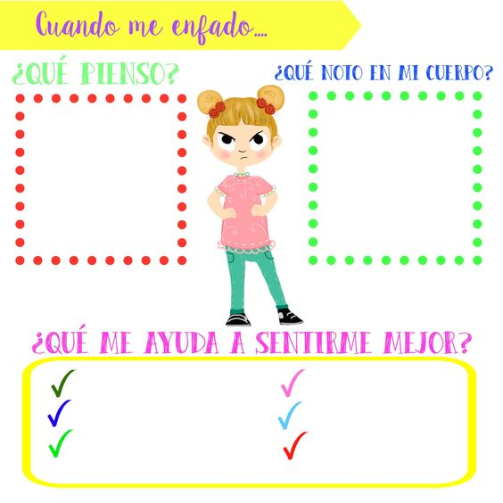

Recuerda enviar tus guías resueltas según corresponda a los correos de cada profesor
Historia y Geografía | francisca.lizama@nuestrotiempo.cl
Taller: plan de afectividad, sexualidad y género | tamara.catalan@nuestrotiempo.cl
Profesor jefe: Orientación | francisca.lizama@nuestrotiempo.cl

